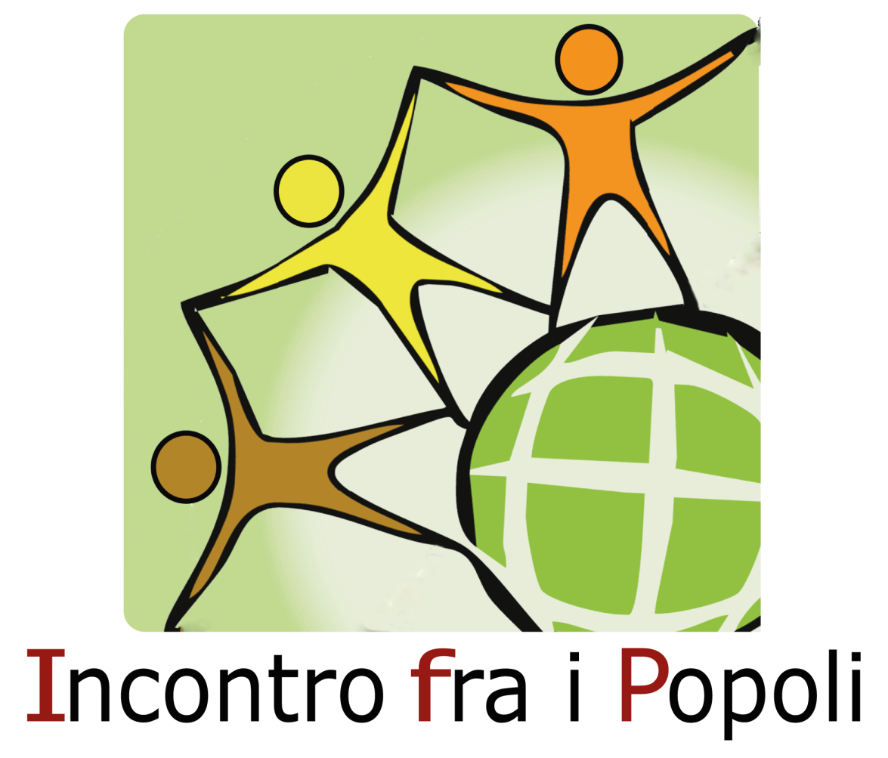

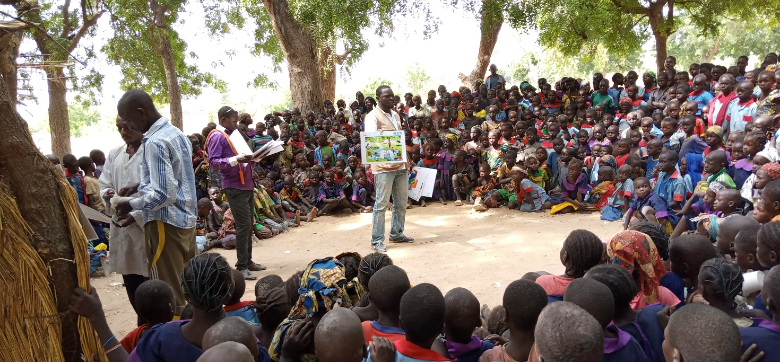

**BILANCIO DI MISSIONE 2020**

(Estratto: Camerun)

1. **L’ASSOCIAZIONE “INCONTRO FRA I POPOLI”**

**VISION**

In ogni relazione umana, la priorità viene data alla solidarietà (‘empatia’ verso ogni altra persona), la cooperazione (‘operare insieme’ per un bene comune), la condivisione (*“tutto è messo in comune e nessuno è nel bisogno”*)*.*

**MISSION**

* Accompagnare e sostenere il recupero della soggettività delle popolazioni marginalizzate, soprattutto i loro gruppi sociali più vulnerabili.
* Promuovere una cultura di pace e di solidarietà nella società locale e globale.

**FILOSOFIA DI LAVORO NEI PAESI TERZI**

Incontro fra i Popoli fonda la sua presenza presso altri Paesi ed altri popoli sul ‘partenariato paritetico’ con le migliori espressioni della società civile locale, ritenendo che la ‘cooperazione internazionale’ preveda uno scenario in cui nessuno deve aiutare nessuno, ma tutti si aiutano reciprocamente; nessuno è superiore a nessuno, ma tutti cooperano a pari livello; nessuno sa più di un altro, ma tutti hanno da dare e da ricevere. Quindi: scambio tra culture, collaborazione paritaria tra società civili, osmosi di valori, di risorse umane, di mezzi tecnici e finanziari.

Ogni intervento di collaborazione alla crescita di un altro paese, un altro popolo, genera sviluppo solo se concepito e gestito in primis dai beneficiari, volto non a risolvere problemi, quanto a facilitare processi, a partire da input endogeni, con innovazioni inserite nei saperi locali, mano nella mano con la società civile, verso equità sociale, crescita economica, durabilità ambientale, benessere fisico, psichico e sociale.

**FILOSOFIA DI LAVORO IN ITALIA**

La cooperazione internazionale non è completa se non è a bilanciere, cioè se non agisce anche nel Paese che tende la mano ad altri Paesi, con proposte ed input di sensibilizzazione, informazione, ‘educazione alla cittadinanza globale’, soprattutto verso le nuove generazioni. È d’obbligo far conoscere ai giovani le interrelazioni e le interdipendenze fra i popoli, aiutarli a superare i confini della propria cultura e dell’informazione corrente, educarli a scoprire il positivo delle altre culture, nonché le espressioni della società civile presso cui potrebbero diventare attori di cambiamenti positivi, offrendo opportunità di coinvolgimento già dalla prima età giovanile nei processi decisionali di costruzione di una società conviviale.

**STORIA - STRUTTURA - RICONOSCIMENTI**

* Costituzione: fondata nel 1990 a Padova (Italia), 52 soci (in: Italia, Spagna, Olanda, Francai, Regno Unito, Belgio, Congo RD), un centinaio di volontari, circa 15.000 beneficiari in Italia, più di un milione e mezzo all’estero.
* Paesi dove è presente: RD Congo, Camerun, Ciad, Sri Lanka, Romania, Italia.
* Riconoscimenti: accreditata presso l’Unione Europea (1993), riconosciuta come ONG dal Ministero Affari Esteri italiano (2002); riconosciuta ETS (Ente di Terzo Settore) e OSC (Organismo di Società Civile) secondo la legge italiana (2017).
* Appartenenze: AOI (Associazione delle Organizzazioni Italiane di Cooperazione e Solidarietà internazionale), ForumSaD (Coordinamento delle Associazioni di Sostegno a Distanza), IID (Istituto Italiano della Donazione).
* Sedi: sede legale a Padova (Veneto – Italia); sedi amministrative a Cittadella (Veneto – Italia) e a Uvira (Sud Kivu – Congo RD); altre sedi a Parma (Emilia Romagna – Italia), a Udine (Friuli – Italia), a Bassano del Grappa (Veneto – Italia), a Maroua (Estremo Nord - Camerun), a Kalemie (Tanganyika - Congo RD).
* Responsabili: Presidente (Leopoldo Rebellato), Direttore Generale (Michele Guidolin), Direttore Paese Congo RD (Florentin Bushambale), Direttore Paese Camerun (Ndjock Jean Bosco), Responsabile Regionale Tanganyika - Congo RD (David Rey), Responsabile Regionale del Sud del Camerun (Charly Essomba).
* Impiegati :
* in Italia: 1 tempo pieno, 3 part-time, 3 volontari permanenti, 2 volontari part-time;
* in Congo RD: 1 volontario permanente, 1 volontario part-time;
* in Camerun: 2 volontari part-time.

**ORGANIGRAMMA**

* **Organigramma istituzionale**:

* 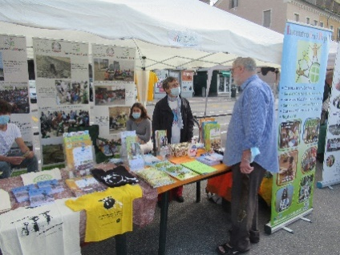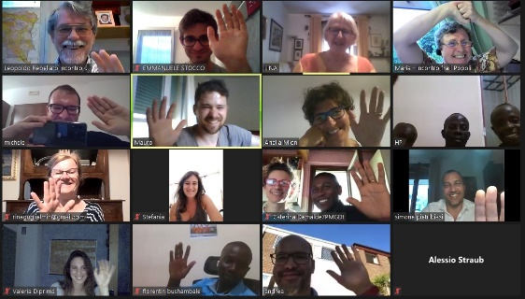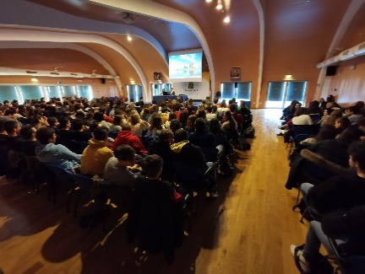**Organigramma operativo:**

1. **OPERE E REALIZZAZIONI**

**COOPERAZIONE FRA I POPOLI**

**INCONTRO FRA I POPOLI IN CAMERUN**

* **PRÉAMBOLO**

La lunga presenza di Incontro fra i Popoli in Camerun, le permette di avere uno sguardo che copre quai quarant’anni, notando sia progresso che regresso.

Laddove le donne non avevano alcun peso ed importanza sociale, ora sono presenti nelle scuole, nei servizi sanitari, nell’amministrazione, nell’economia e nelle Università, perfino nei ‘consigli dei saggi’ dei paesetti più remoti.

I giovani, un tempo incapaci di comprendere che il loro mondo inesorabilmente evolveva, ne sono ora coscienti e si impegnano per esserne attori.

Peccato che ai limiti posti dalla storia, si siano aggiunte recentemente due altre piaghe profonde: il flagello della presenza violenta e tentacolare del movimento di Boko Haram e la crisi climatica

Di fronte a questi due problemi insormontabili, la popolazione ha cominciato a rispondere con la resilienza: rileggere i propri saperi e inventare nuovi modelli di vita e di struttura sociale.

* **PRESENZA REGIONALE**

|  |  |
| --- | --- |
|  | * + **Estremo Nord** (Dipartimenti: Logone e Chari, Mayo Sava, Mayo Tsanaga, Diamaré, Mayo Kani, Mayo Danay)   + **Nord** (Dipartimento: Bénoué)   + **Adamaoua** (Dipartimenti: Faro et Déo, Vina, Djérem, Mbéré)   + **Littoral** (Dipartimento: Wouri)   + **Centro** (Dipartimenti: Mfoundi, Mbam e Inoubou, Lékié)   + **Sud-Ovest** (Dipartimento: Fako) |

* **SETTORI OPERATIVI**
* Accompagnamento della crescita e del consolidamento delle espressioni della Società Civile organizzata, favorendo così il loro approccio propositivo alle istituzioni amministrative, culturali, produttive ed economiche, nazionali ed internazionali.
* Appoggio alle iniziative di resilienza della popolazione in tutti gli ambiti e in tutti i Paesi, soprattutto nelle zone più in difficoltà, privilegiando la valorizzazione delle risorse autoctone.
* Promozione dell’imprenditoria societaria, urbana e rurale, agricola, artigianale e commerciale.
* Apporto educativo e culturale al Paese, presso scuole, Università, istituzioni pubbliche e private.
* **PARTNER**
* **ACEEN (Alliance Citoyenne pour le Développement et l’Éducation à l’Environnement) - Maroua (EN)**

Il partenariato con ACEEN, costituita nel 2005, è iniziato nel 2018 e si concretizza oggi in:

* implementazione in corso di un grande progetto d’emergenza e sviluppo, incentrato sul rafforzamento della resilienza dei sistemi socio-economici delle popolazioni rifugiate e sfollate e delle comunità ospitanti;
* elaborazione di programmi a lungo termine, interessando anche tutto il Bacino del Lago Ciad;
* studio di piccoli e grandi progetti di sviluppo e realizzazione olistica delle potenzialità autoctone, coprendo tutto l’Estremo Nord;
* attività di ricerca con l’Università di Padova;
* meeting con istituzioni culturali internazionali;
* soggiorni in Camerun di persone europee sottoforma di stage universitario o di soggiorno di condivisione.
* **Tammounde-Speranza - Maroua (EN)**

Il partenariato con Tammounde-Speranza, costituita nel 2009, è iniziato sin dalla costituzione della stessa e si concretizza ora nella sua implicazione in diversi progetti.

Tammounde esprime il Direttore Paese di Incontro fra i Popoli in Camerun, nella persona di Jean Bosco Ndjock.

* **Fondazione Betlemme - Mouda (EN)**

Esistente ormai da vari decenni, questa fondazione è una struttura di servizi sociali (neo-natalità, diversamente abili, fattoria, artigianato, …) ed ‘ pure impresa di costruzioni: un partner grande consigliere per IfP.

* **EFES (Effort pour l'Environnement au Sahel) - Maroua (EN)**

Creata nel 2018, composta di un’ottantina di giovani riuniti attorno l’interesse per l’ambiente, è attualmente accompagnata da IfP nel suo percorso di crescita delle competenze e di strutturazione.

* **CODAS-Diocesi di Garoua (NO)**

La collaborazione di IfP con questo partner è legata ad un progetto in ambiente rurale, parte del programma denominato “Rafforzamento della resilienza dei sistemi socio-economici, educativi e sanitari”.

* **CODAS-Diocesi di Ngaoundéré (AD)**

La collaborazione di IfP con questo partner è legata ad un progetto in ambiente rurale, parte del programma “Rafforzamento della resilienza dei sistemi socio-economici, educativi e sanitari”. Essa si focalizza soprattutto sull’ambito ‘Ottenimento degli atti di nascita per i bambini che ne sono ancora sprovvisti’.

* **Suore Serve di Maria - Douala (LT)**

Grazie ad una associazione umanitaria italiana, Mano Amica, implicata da IfP, questa congregazione religiosa sta ampliando a Douala un Centro di Accoglienza per le ragazze di strada.

* **Green Life Act - Yaounde (CE)**

Associazione formata di giovani laureati all’IRIC in collaborazione con l’Università di Padova, il suo partenariato con IfP attualmente si concretizza in:

* realizzazione di un progetto in ambiente rurale parte del programma “Rafforzamento della resilienza dei sistemi socio-economici, educativi e sanitari”;
* implementazione di varie attività culturali nella capitale Yaounde e altrove;
* soggiorni in Camerun di europei sottoforma di stage universitario o di soggiorno di condivisione.

Green Life Act esprime il Responsabile Paese di Incontro fra i Popoli in Camerun nella persona di Charly Essomba, incaricato soprattutto della promozione delle relazioni istituzionali di IfP nella capitale.

* **Università di Yaoundé 2 - IRIC (Istituto delle Relazioni Internazionali del Camerun) (CE)**

Il dialogo tra IfP e IRIC è iniziato alla fine del 2017, mediato dall’Università di Padova.

IfP ha già tenuto un corso accademico di 30 h e altri sono in programma.

* **Università di Douala (LT)**

L’Università di Douala assicura la possibilità ad IfP di tenere delle conferenze contestualmente al passaggio a Douala di qualche suo dirigente.

* **Università di Ngaoundéré (AD)**

Una convenzione tra questa Università e IfP è stata firmata nel 2019. La sua concretizzazione avverrà quando l’attuale pandemia lo renderà possibile.

* **Università di Maroua (EN)**

La firma di un protocollo d’accordo tra IfP e questa Università, prevista nel corso del 2020, è stata posticipata al 2021 a causa della pandemia di Covid-19.

* **REALIZZAZIONI**
* **2020 :**
* Implementazione del programma «Soggettività e rafforzamento della resilienza dei sistemi socio-economici delle popolazioni rifugiate, sfollate e delle comunità ospitanti all’Estremo Nord Camerun»; circa 1 milione di €; cofinanziamenti: MAE-AICS (Agenzia Italiana per la Cooperazione allo Sviluppo), Regione Veneto, Regione Emilia-Romagna, Chiesa Valdese, altri.

Principali attività realizzate:

* + Distribuiti a 4.000 persone fuggite dalla Nigeria o sfollate interne al Camerun a causa di Boko Haram: 2.500 bottiglie d’olio, 2 tonnellate di zucchero e 40 tonnellate di cereali (acquistati presso CROPSEC, cooperativa locale di più di 3.000 agricoltori).
  + Riequipaggiati 17 centri di salute e distribuite tonnellate di complementi alimentari per bambini malnutriti.
  + Sostenuti 1.357 bambini malnutriti con complementi alimentari e formate le mamme di un centinaio di comunità sulla produzione di complementi alimentari ottenuti da prodotti locali.
  + Strutturati una sessantina di «campi agricoli didattici», dove si insegnano le tecniche più adeguate alla zona saheliana (predesertica) di valorizzazione delle potenzialità del terreno, della vegetazione autoctona erbacea, arbustiva ed arborea, dell’acqua piovana e del sottosuolo, così come delle tecniche agro-silvicole e di trasformazione/conservazione dei prodotti.
  + Formati 150 leader locali, espressione di altrettante cooperative rurali in: agricoltura sostenibile, imprenditoria societaria, sviluppo comunitario.
  + Sensibilizzate circa 200.000 persone sul lavoro dignitoso, diritti dei bambini e delle donne, produzione biologica, forme di attenuazione e di adattamento alla crisi climatica e all’economia circolare.
  + Realizzati dei percorsi formativi e di accompagnamento di prossimità (Scuola sull’albero) in favore di circa 170 cooperative agricole.
  + Scavati 55 pozzi agricoli (di cui 40 dotati di motopompa) e costruite 2 dighe di ritenzione idrica, nonché donati più di 7.500 kg di sementi selezionate e utensili agricoli in favore di circa 400 agricoltori.
  + Rinnovate e rese nuovamente operative 53 Associazioni Paesane di Risparmio e Credito, prestatrici di microcredito in favore di cooperative rurali.
  + Costruiti e avviati 2 Centri prescolastici comunitari in favore di duecento bambini di sfollati ed immigrati.
  + Distribuiti migliaia di libri scolastici e materiali didattici a 50 scuole isolate nelle zone più colpite da Boko Haram.
  + Avviati dei percorsi di formazione e di aggiornamento per un centinaio di insegnanti e altrettanti genitori delle APEE (Associazioni di Genitori degli Alunni ed Insegnanti), orientati a una maggiore coesione e pace sociale.
  + Strutturati 12 Consigli Comunali dei Giovani in altrettante scuole primarie.
  + Realizzati una dozzina di corsi di alfabetizzazione per donne e giovani con più di 650 iscritti.
  + Riabilitati/costruiti: 11 sale classi, 38 pozzi, 10 lavatoi e 55 latrine nelle scuole e nei mercati.
  + Realizzati dei programmi di «Risanamento totale pilotato dalla comunità» (ATPC) in un centinaio di siti di sfollati, rifugiati e di popolazioni di ritorno, per un totale di 260.000 beneficiari (persuasione della popolazione di dotare ogni casa e i luoghi pubblici di toilette e di rispettare le norme igieniche di base, e accompagnamento puntuale porta a porta per la loro realizzazione).
  + Realizzati programmi di «Risanamento totale in ambiente scolastico» (ATMS) in una cinquantina di scuole; più di 51.000 allievi beneficiari (diffusione di toilette, della pulizia e dell’igiene delle classi, e delle zone limitrofe ai pozzi scolastici).
  + Formate 166 donne esperte, punto di riferimento per un centinaio di comunità su: igiene, prevenzione di malattie idriche, contagiose ed epidemiche, parità di genere, pianificazione familiare, salute materna, neonatale, infantile e igiene mestruale.
  + Inventato e diffuso un modello di assorbente mestruale adeguato all’ambiente culturale.
  + Sostenuta una campagna puntuale in occasione della diffusione della pandemia di Coronavirus.
* Realizzato il progetto «Soggettività e rafforzamento della resilienza dei sistemi socio-economici, socio-educativi e socio-sanitari» in ambiente rurale, con Green Life Act nella Regione Centro, CODAS-Ngaoundéré nell’Adamaoua, CODAS-Garoua nel Nord; cofinanziamento: Chiesa Valdese - € 30.000;
* Costruita a Yaounde la sede di Green Life Act con materiale riciclato/riutilizzato: pareti costruite con quindici mila bottiglie di plastica recuperate dal vicino fiume Mfoundi, sottotetto di seicento vassoi porta uova; cofinanziamento: Chiesa Valdese - € 2.000.
* Continuazione dell’attività di ottenimento degli atti di nascita per gli alunni sprovvisti con CODAS Ngaoundéré: altri 60 nuovi atti ottenuti; 2.000 €, autofinanziamento.
* Offerti materiali e strumenti agricoli e per l’allevamento a un gruppo di 22 donne di Batibo (Sud-Ovest), permettendo loro di ripartire dopo un periodo di violenze subite a causa della guerra civile nella loro zona anglofona; 1.000 €, autofinanziamento.
* Accompagnati ACEEN, EFES e Green Life Act verso nuovi orizzonti operativi di lotta all’inquinamento e alla desertificazione, così come di risanamento e riciclaggio.
* Avviata, in partenariato con ACEEN, una ricerca scientifica, richiesta dall’Università di Padova, per la raccolta di dati sul terreno nell’Estremo Nord Camerun e Ciad su: gestione delle zone umide, progetti irrigui, effetti del Covid-19.
* **1991-2020:** inviati in Camerun 26 europei per stage universitari o per scambi culturali/soggiorni di condivisione.
* **2019:** avviata la richiesta di autorizzazione per Incontro fra i Popoli di operare in Camerun ; avviato il progetto « Soggettività e rafforzamento della resilienza dei sistemi socio-economici, socio-educativi e socio-sanitari » a Yaounde, Ngaoundéré e Garoua, cofinanziato dalla Chiesa Valdese ; avviato il programma « Soggettività e rafforzamento della resilienza e dei sistemi socio-economici delle popolazioni rifugiate, sfollate e delle comunità ospitanti all’Estremo Nord Camerun», cofinanziato da: MAE-AICS, Regione Veneto, Regione Emilia-Romagna, Chiesa Valdese; sostenuto finanziariamente il «Centro di formazione agro-pastorale» di Bérèm, l'ospedale di Ngaoundal ed il programma «atti di nascita» della Diocesi di Ngaoundéré (Adamaoua), autofinanziamento - 7.500 €.
* **2018**: con la Diocesi di Ngaoundéré, sensibilizzati su atti di nascita e diritti dei minori 520 famiglie, 7 sindaci, 30 magistrati, 3 sotto-prefetti, 3 responsabili carceri, 24 capi-villaggio, 30 direttori scolastici; ottenimento di 400 atti di nascita in favore di altrettanti minori; 135 minori assistiti; 4 minori liberati dalla prigione; corsi di alfabetizzazione per 71 minori in carcere e 41 di strada; 11 “attività generatrici di reddito” in altrettante scuole (orti e allevamenti scolastici); migliorato il Centro di accoglienza di minori di strada di Ngaoundéré; cofinanziamento: Regione Veneto - 84.900 €. Sostenuto finanziariamente il “Centro di Formazione Agro-pastorale” di Bérèm della Diocesi di Ngaoundéré (Adamaoua), autofinanziamento - 5.000 €.
* **2017**: costruito, con ACEEN, un pozzo d'acqua a Oudda (Estremo Nord) vicino al Lago Ciad, cofinanziamento: Caritas Italiana - 5.000 €; sostenuto finanziariamente il “Centro di Formazione Agro-pastorale” di Bérèm della Diocesi di Ngaoundéré (Adamaoua); autofinanziamento - 5.000 €; sostenuto un Centro di Accoglienza per ragazze di strada a Douala attraverso l'associazione Mano Amica, che ha offerto 25.000 €.
* **2016**: costruite due «Case della donna” (luogo di incontro, scuola di alfabetizzazione e di stoccaggio di prodotti agricoli) a Gouzda Makanday e a Gouzda Wayan - Comune di Koza - Estremo Nord; concesso microcredito a quindici cooperative femminili scelte fra il centinaio presenti nel territorio; realizzati cinque corsi di alfabetizzazione in francese, frequentati da circa 500 donne analfabete; cofinanziamento: Regione Veneto - 81.500 €.
* **2015:** costruitiun pozzo a pannelli fotovoltaici e le toilette ed avviata una piantagione di un migliaio di piante di due specie arboree (Moringa e Neem) in una scuola primaria a Kaélé (Estremo Nord); avviato un allevamento di capre in regime sedentario per una cooperativa femminile a Guidiguis (Estremo Nord); costruito un grande edificio 20x25 m per una cooperativa di fabbri a Maroua (Estremo Nord); cofinanziamento: Chiesa Valdese - € 80.000.
* **2009 – 2014**: costruito un pozzo per l’acqua a Zuzuì ed altri sette pozzi e servizi igienici in altrettante scuole primarie (Estremo Nord); cofinanziamento: UE, Regione Veneto, Chiesa Valdese - € 300.000.
* **2009 – 2014**: sostenute le attività generatrici di reddito di 350 donne della federazione di cooperative femminili 'Hikuu Mahol’ di Eseka (Centro) e di 500 donne della federazione di cooperative femminili di ‘Serdif’ di Mbouda (Ovest), anche con il supporto degli studi di ricerca scientifici realizzati dall’Università di Ngaoundéré; realizzati percorsi di formazione e di scambio di buone pratiche fra le due suddette federazioni; autofinanziamento - € 50.000.
* **2008 – 2011:** realizzati nove pozzi per l'acqua e costruiti servizi igienici per altrettante scuole primarie nel dipartimento di Mbam e Inoubou (Centro); cofinanziamento: UE e Regione Veneto - € 700.000.
* **2004:** realizzati una cinquantina di corsi di alfabetizzazione, contabilità e gestione d’impresa per 380 artigiani e 560 imprese artigiane (il 60% femminili) dell’Estremo Nord; cofinanziamento UE - € 150.000.
* **2003**: costituiti e formati dieci gruppi di donne commercianti a Maroua (Estremo Nord); cofinanziamento: UE - € 80.000.
* **2002:** realizzati percorsi di formazione professionale agricola nel Centro di accoglienza di bambini e giovani disabili ad Akonolinga (Centro) e poi realizzati orti e allevamenti; cofinanziamento: UE - € 70.000.
* **2000 – 2002:** realizzati dei percorsi di formazione e di gestione d’impresa e concesso microcredito a 124 gruppi di agricoltori e allevatori, principalmente femminili, nell’Estremo Nord, usando il metodo didattico “Scuola sotto l’Albero” (corsi di formazione personalizzati realizzati direttamente negli ambienti di vita e di lavoro dei beneficiari); cofinanziamento: UE e Regione Veneto - 606.000 €.
* **2000:** alfabetizzati 770 artigiani e dato formazione tecnica e gestionale a 150 imprese artigianali a Maroua (Estremo Nord) usando il metodo didattico dell’apprendimento presso imprese già rodate; cofinanziamento UE - 52.000 €.
* **1998 - 1999:** formati sul piano tecnico e gestionale e concesso microcredito a trenta gruppi di allevatori dell’Estremo Nord e a dieci gruppi di donne commercianti di Yaounde; costruiti due blocchi di toilette pubbliche nel mercato di Biyem Assi di Yaounde; cofinanziamento: UE - 187.000 €.
* **1997:** formati professionalmente e concesso microcredito a 17 gruppi di agricoltori a Bafia (Centro); cofinanziamento: UE - € 40.000; valutate sul piano etico varie cooperative artigianali di Bamenda collegate al Commercio Equo e Solidale (Nord Ovest).
* **1994:** costruito un centro culturale polivalente a Moulvoudaye (Estremo Nord); autofinanziamento: 20.000 €.
* **1990 - 1994:** in appoggio ad un’altra ONG italiana, gestito un progetto di sviluppo rurale sui Monti Mandara (Estremo Nord): pozzi, farmacie di villaggio, imprenditoria giovanile e femminile…); cofinanziamento UE - 70.000 €.

